温州大学计算机与人工智能学院
《算法设计与分析》 实验报告
实验名称： | 回溯法
班 级： | 22计算机2 | 姓 名： | 李宇朋 | 学 号： | 22211860211
实验地点： | 5b | 日 期： | 11.22

【一、实验目的】

掌握回溯法的基本解题思路和剪枝技术。能够用深度优先搜索算法解决巨大
解空间的搜索问题。

【二、实验环境】

Dev-c++

【三、实验内容和要求】

要求识别出问题的解空间，并编写一个递归程序，在解空间树进行深度优先搜索，遍历
解空间树，适当剪枝，搜索期间用一个全局 T 型变量不断更新当前的最优值或计数。

【四、实验步骤】

- 最优装载问题
实验方法 1：
#include <stdio.h>
#include <time.h>
#include <numeric>
using namespace std;

int cap, n, a[40];
int maxLoad;
int curLoad;
int cr;
int x[40], bestx[40];

void dfs(int t) {
if (t == n) {
if (curLoad <= cap && curLoad > maxLoad) {
maxLoad = curLoad;
for (int i = 0; i < n; i++)
bestx[i] = x[i];
}
return;
}

cr -= a[t];
x[t] = 0;
if (curLoad + cr > maxLoad)
dfs(t + 1);

curLoad += a[t];
x[t] = 1;
if (curLoad <= cap)
dfs(t + 1);

curLoad -= a[t];
cr += a[t];
}

int main() {
clock_t tm1, tm2;
scanf("%d%d", &n, &cap);
for (int i = 0; i < n; i++)
scanf("%d", &a[i]);

maxLoad = -1;
curLoad = 0;
cr = accumulate(a, a + n, 0);

tm1 = clock();
dfs(0);
tm2 = clock();

printf("%d\n", maxLoad);
for (int i = 0; i < n; i++)
printf("%d%c", bestx[i], i == n - 1 ? '\n' : ' ');
printf("%dms\n", tm2 - tm1);

return 0;
}
实验方法 2：
#include <iostream>
#include <cstring>
#include <time.h>
using namespace std;

int n, c;
int box[100];
int choose[100];
int maxchoose[100];
int max_weight = 0;

void add() {
choose[1]++;
int i = 1;
while (choose[i] == 2) {
choose[i] = 0;
choose[++i]++;
}
}
int main() {
clock_t tm1, tm2;

memset(choose, 0, sizeof(choose));
cin >> n >> c;
for (int i = 1; i <= n; i++) {
cin >> box[i];
}
tm1=clock();
while (choose[n + 1] == 0) {
int pak = 0;
for (int i = 1; i <= n; i++) {
if (choose[i]) pak += box[i];
}
if (pak > max_weight && pak <= c) {
max_weight = pak;
memcpy(maxchoose, choose, sizeof(choose));
}
add();
}
tm2=clock();
cout << max_weight << endl;
for (int i = 0; i < n; i++) {
cout << maxchoose[i] << " ";
}
cout << endl;
cout << (tm2-tm1) << "ms" << endl;
return 0;
}
2. 符号三角形问题
#include<iostream>
class Triangle {
friend int Compute(int);
private:
void Backtrack(int t);
int n, half, count, **p;
long sum;
};
void Triangle::Backtrack(int t) {
if ((count > half) || (t * (t - 1) / 2 - count > half))
return;
if (t > n)
sum ++;
else
for (int i = 0; i < 2; i++) {
p[1][t] = i;
count += i;
for (int j = 2; j <= t; j++) {
p[j][t - j + 1] = p[j - 1][t - j + 1] ^ p[j - 1][t - j + 2];
count += p[j][t - j + 1];
}
Backtrack(t + 1);
for (int j = 2; j <= t; j++)
count -= p[j][t - j + 1];
count -= i;
}
}
int Compute(int n) {
Triangle x;
x.n = n;
x.count = 0;
x.sum = 0;
x.half = n * (n + 1) / 2;
if (x.half % 2 ==1)
return 0;
x.half = x.half / 2;
int **p = new int *[n + 1];
for (int i = 0; i <= n; i++)
p[i] = new int[n + 1];
for (int i = 0; i <= n; i++)
for (int j = 0; j <= n; j++)
p[i][j] = 0;
x.p = p;

x.Backtrack(1);
return x.sum;
}
int main(){
int n;
while(1){
std::cin >> n;
std::cout << Compute(n) << std::endl;
}

}

【五、实验结果与分析】

1. 最优装载问题
实验方法 1：
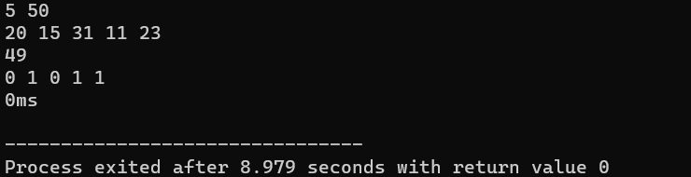
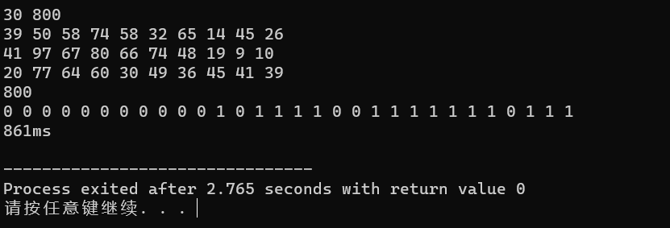
实验方法 2：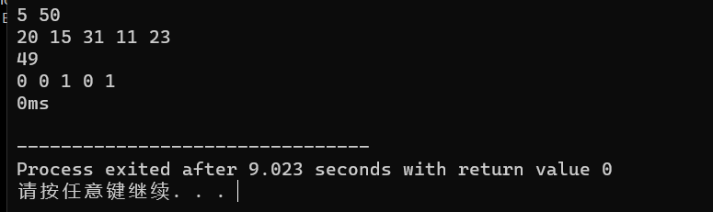
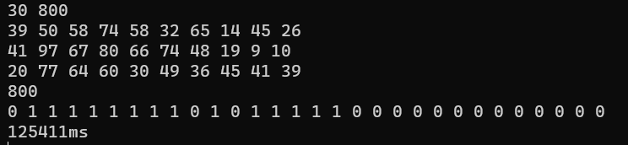
2. 符号三角形问题
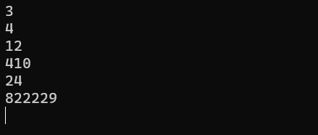

【六、思考题】

【七、教师评语】

实验成绩： 教师： 年 月 日

